**INDICE**

1. SOLUCION REQUERIDA 3

2. DESCRIPCIÓN DEL PROYECTO A DESARROLLAR Y ENTREGABLES 4

2.1 ETAPA 1 – ENTENDIMIENTO Y COMPLETITUD DEL LEVANTAMIENTO PRELIMINAR DE INFORMACIÓN 4

2.2 ETAPA 2 – DESARROLLO Y CONFIGURACIÓN DE LA SOLUCIÓN 6

2.3 ETAPA 3 – REALIZACIÓN DE PRUEBAS 7

2.4 ETAPA 4 - ALISTAMIENTO Y SALIDA EN PRODUCCIÓN 8

2.5 ETAPA 5 – AJUSTES, SEGUIMIENTO Y CIERRE 9

3. PLAN DE TRABAJO A EJECUTAR EN LA REALIZACIÓN DE LA SOLUCIÓN (NO SUPERIOR A 7 MESES) 10

4. EQUIPO DE TRABAJO 10

5. FUENTES DE INFORMACIÓN Y REQUERIMIENTOS DE INFORMACIÓN 11

5.1 INDICADORES CORPORATIVOS 12

5.2 INDICADORES FRONT 12

5.3 INFORMACIÓN DEL MIDDLE Y BACK OFFICE: 15

6. CARACTERÍSTICAS DE LA SOLUCION 20

6.1 DISEÑO Y ESTRUCTURACIÓN DE LA BODEGA DE DATOS 20

6.2 CARACTERISTICAS DE LA HERRAMIENTA DE BI 20

6.2.1 AMIGABILIDAD 20

6.2.2 HERRAMIENTA DE GEORREFERENCIACIÓN 20

6.2.3 COMPATIBILIDAD CON DISPOSITIVOS MÓVILES 21

6.2.4 REPORTES INTERACTIVOS 21

6.2.5 CREACIÓN DE NUEVAS VARIABLES 21

6.2.6 CREACIÓN Y VISUALIZACION DE METAS Y CONTROLES 21

6.2.7 PARAMETRIZACIÓN DE ALERTAS 21

6.2.8 CREAR Y COMPARTIR REPORTES 21

6.2.9 APOYO EN LA COMPRENSIÓN DE INFORMACIÓN 22

6.2.10 GENERAR ANALÍTICA AVANZADA 22

6.2.11 INTEGRACION CON OFFICE 22

6.2.12 CONEXIÓN NUEVAS FUENTES 22

6.2.13 COMPATIBILIDAD CON DIFERENTES SISTEMAS OPERATIVOS 22

6.2.14 DISPONIBILIDAD 22

6.2.15 ENVÍO DE INFORMACIÓN VÍA CORREO ELECTRÓNICO 22

6.2.16 DE SEGURIDAD Y PRIVACIDAD DE LA INFORMACIÓN 22

7. REQUERIMIENTOS TECNICOS 26

7.1 DEFINICIÓN DE CONCEPTOS Y TÉRMINOS DE LA SOLUCIÓN OFRECIDA 26

7.2 ARQUITECTURA TECNÓLOGICA 26

7.3 INFORMACIÓN ESPECÍFICA DE LO OFRECIDO 26

7.4 SEGURIDAD 27

7.4.1 LOGS 27

7.4.2 AUTENTICACIÓN 27

7.5 PLATAFORMA TECNOLÓGICA QUE SOPORTARÁ LA SOLUCIÓN 27

7.5.1 HARDWARE 28

7.5.2 SOFTWARE 28

7.5.3 COMUNICACIONES 28

7.5.4 ALMACENAMIENTO 29

7.6 SOFTWARE COMO SERVICIO 29

7.6.1 SOFTWARE 29

7.6.2 HARDWARE 29

7.6.3 COMUNICACIONES 29

7.6.4 SEGURIDAD 30

8. LICENCIAMIENTO 30

9. GARANTÍA 31

10. CAPACITACIÓN QUE BRINDARÁ A LA SOLUCIÓN OFRECIDA 31

11. VALOR AGREGADO QUE APORTARÁ A LA SOLUCIÓN OFRECIDA 31

12. SOPORTE DEL SERVICIO A LA SOLUCION OFRECIDA 31

12.1.1 MANTENIMIENTO A LA SOLUCIÓN OFRECIDA 31

12.1.2 SOPORTE TÉCNICO A LOS COMPONENTES EXPUESTOS EN LA SOLUCIÓN OFRECIDA 32

**REQUERIMIENTOS ESPECIFICOS**

# SOLUCION REQUERIDA

Bancóldex requiere contratar el desarrollo de un proyecto para la implementación de una solución de Bodega de Datos e Inteligencia de Negocios (BI) que permita suministrar información estratégica y aquella que facilite la gestión de la operación a la organización con oportunidad, gobernabilidad, confiabilidad, integralidad, calidad, automatización y estandarización para facilitar la toma de decisiones gerenciales.

La herramienta debe estar en capacidad de generar reportes, tableros de control, consultas e informes que incluyan mapas de georreferenciación:

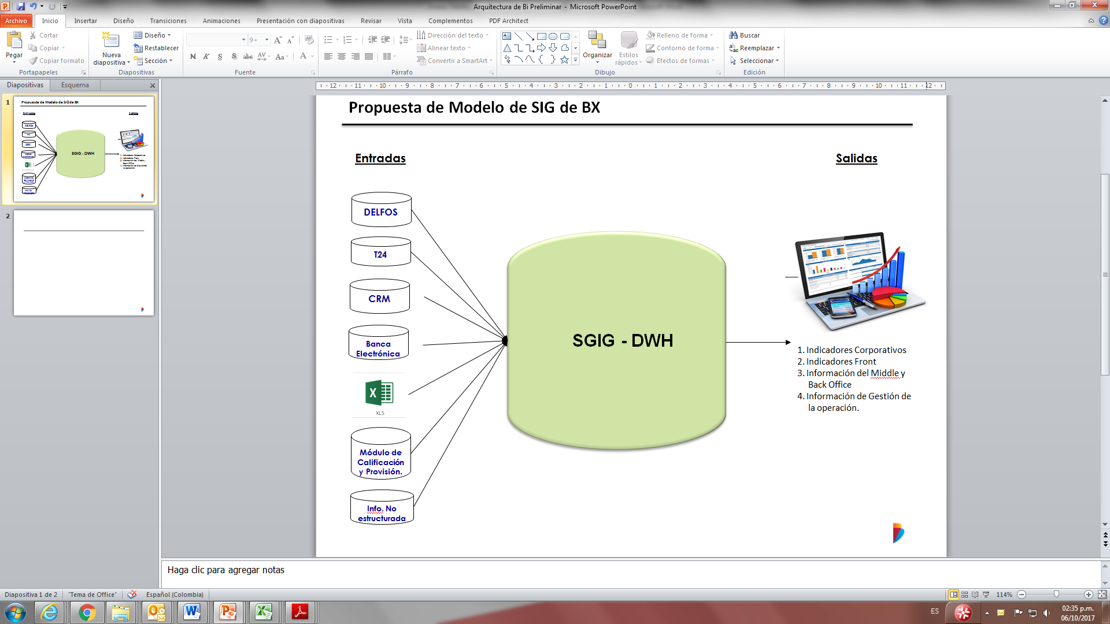

# DESCRIPCIÓN DEL PROYECTO A DESARROLLAR Y ENTREGABLES

El proponente deberá entregar en su propuesta un plan de trabajo o cronograma no superior a **7** meses, detallando las actividades, fases, entregables, y demás aspectos que el proponente considere necesarios.

El proponente deberá especificar en su propuesta que metodología utilizará, la cual debe permitir victorias tempranas en el desarrollo del proyecto a través de metodologías ágiles.

Con lo anterior, el proyecto debe contemplar las siguientes etapas y entregables como mínimo:

## ETAPA 1 – ENTENDIMIENTO Y COMPLETITUD DEL LEVANTAMIENTO PRELIMINAR DE INFORMACIÓN

En esta fase la empresa:

1. Revisará el levantamiento de información preliminar que tiene Bancóldex respecto a los indicadores corporativos y front, e información del Middle y Back Office (información de desembolsos, saldos y fondeo), realizado en Septiembre de 2017, en aras de entenderlo y completarlo en lo correspondiente (fórmulas), de tal manera que se cuente con toda la información necesaria para realizar los desarrollos y configuración de la solución.
2. Revisará y tendrá en cuenta los requerimientos funcionales solicitados por Bancóldex, para poder establecer la solución a utilizar.
3. Entregará el diseño de la solución de inteligencia de negocio.

A continuación, se explica cada uno de los puntos anteriores:

### Información relacionada con el levantamiento de información preliminar.

Este levantamiento de información preliminar que tiene Bancóldex contiene la siguiente información:

* Nombre del Requerimiento
* Tipo de Requerimiento (indicador o análisis)
* Estado
* Descripción
* Destino
* Frecuencia
* Confiabilidad
* Métrica
* Perspectiva
* Fuente de Información
* Fórmulas
* Observaciones

Y la información a desarrollar e implementar a través de la solución se encuentra especificada en el numeral 5.

### Revisará y tendrá en cuenta los requerimientos funcionales.

Los requerimientos funcionales de la solución de inteligencia de negocio pueden ser consultados en el numeral 6.2 “Características de la Herramienta de Bi”. Es

### Entregará el diseño de la solución de inteligencia de negocio.

El proponente deberá entregar un documento con el diseño de la solución de BI a ser implementada para ser validada y aprobada por Bancóldex. El documento deberá contener entre otros los siguientes puntos:

* Describir la forma como se realizará la lectura e integración de la información que se tiene en las diferentes fuentes de datos. Para lo cual, se requerirá entender cada una de las fuentes que “alimentarán” la bodega.
* Diseño de los distintos ETLs que se deben construir. Al respecto se debe tener en cuenta si se requiere la generación y carga de datos históricos y si el proponente será el responsable de estas tareas.
* Explicación de los procesos de ETL (limpieza, depuración, normalización y automatización en el manejo de la información) que se implementarán en la solución.
* Diseño del modelo lógico de la base de datos a implementar en el Datawarehouse.
* Diseño de los diferentes Data Marts/tableros de control que se definan.
* Diseño de los demás reportes y herramientas que el proponente considere se deben implementar para cumplir las necesidades de visualización de información de Bancóldex.
* Toda la documentación adicional necesaria para sustentar claramente el diseño de la solución como modelo dimensional, modelo físico, estructuras de datos, documentación de los metadatos, arquitectura técnica y seguridad de datos, entre otros, etc.

## ETAPA 2 – DESARROLLO Y CONFIGURACIÓN DE LA SOLUCIÓN

Una vez que Bancóldex ha seleccionado y comprado/rentado las licencias de la herramienta idónea para desarrollar el SGIG, el proponente se encargará de realizar la personalización y desarrollo de la solución a implementar.

Así que los entregables serán:

**1.** **Definir y desarrollar la arquitectura de información y Metadata** requerida (con su respectivo diagrama) para almacenar la información del SGIG/DWH en su primera fase, la cual consiste en desarrollar lo relacionado en el numeral **5** de este documento, y considerar la continuidad del desarrollo e implementación de la estrategia de BI.

**2. Configuración y desarrollo de los procesos de ETL** (extracción, transformación y cargue de la información) establecida para el desarrollo de los requerimientos de información establecidos en el numeral 5. Para lo cual se requiere considerar que para el cargue de la información en la base de datos, la solución debe contemplar un módulo de cargue y un módulo de validación que genere logs que permitan identificar los posibles errores e inconsistencias de la información. En caso de detección de errores no se debe permitir el cargue de datos.

Si se detectan errores, el proceso ETL debe registrar en el LOG el detalle de la inconsistencia y permitir continuar con el proceso (*por ejemplo: un cliente viene con un cód. CIIU inexistente, el proceso registra el detalle del error/inconsistencia y continúa con la carga de los demás clientes*).

Adicionalmente, el proveedor debe tener en cuenta las siguientes especificaciones de capacity requerido para un óptimo procesamiento de extracción, transformación, cargue y explotación de la información:

* El tamaño o peso de los datos que diariamente se está cargando a Delfos es 750MB.
* El tamaño o volumen de transacciones en línea es de 40.000 registros vigentes.
* La proyección de cuotas es de 1.000.000 de filas.

**3. Estructuración y desarrollo de la bodega de datos.** Para lo cual se requiere gestionar los siguientes aspectos en la base de datos: parametrización, homologación, unificación de información, transformación, construcción de procesos de cargue y depuración.

**4. Configuración y desarrollo (de lo requerido) en la herramienta de inteligencia de negocios** con los procesos de generación y visualización de reportes, alarmas y proyecciones para la información especificada en el numeral 5.

**5. Configuración y desarrollo de los procesos de administración de la solución.**

## ETAPA 3 – REALIZACIÓN DE PRUEBAS

El proponente debe realizar las pruebas técnicas de la solución ofrecida, antes de iniciar las pruebas del Banco e implementación, las cuales deben incluir:

* Pruebas modulares para verificar que la solución ofrecida funciona correctamente.
* Pruebas integrales orientadas a verificar la integridad de operación de los procesos y de los datos después de la ejecución de diferentes funcionalidades que los comparten.
* Pruebas de cargue de información donde se pueda evidenciar logs de errores que se generen cuando las fuentes no cumplen los estándares.
* Pruebas de las interfaces requeridas.
* Pruebas de funcionamiento de la solución sobre la infraestructura de TI propuesta.
* Pruebas de conectividad a través de los diferentes dispositivos propuestos.
* Pruebas para verificar que el servicio ofrecido funciona como se espera.
* Pruebas de rendimiento (stress) orientada al acceso WEB.
* Pruebas de usuarios finales para detección de errores, fallas funcionales, tiempos de respuesta, entre otros.

Si durante la ejecución de estas pruebas se encontraran errores el proponente deberá hacer la corrección de éstos.

Es así como los entregables esperados para esta parte del proyecto son:

1. **Documentos que evidencien la elaboración y realización del plan de pruebas,** a partir de las pruebas definidas en la parte superior.

**2. Plan de pruebas realizado y aprobado** por los usuarios de Bancóldex.

**Nota:** el plan de pruebas requiere estar elaborado a partir de los requerimientos funcionales establecidos en el numeral 6.2 y los requerimientos de información establecidos en el numeral 5.

## ETAPA 4 - ALISTAMIENTO Y SALIDA EN PRODUCCIÓN

Esta fase comprende la puesta en producción de la solución de Bodega de Datos y la herramienta de Inteligencia de Negocios (BI), así como la instalación y configuración de la plataforma de software y hardware requeridos para garantizar el correcto funcionamiento de la solución.

El proponente deberá entregar la solución de BI funcionando correctamente para que pueda ser instalada en ambiente de producción con la autorización de Bancóldex.

Así mismo, el proponente deberá describir la metodología que será utilizada durante la adecuación e implantación de la solución ofrecida, de tal forma que se logren victorias tempranas a través de metodologías ágiles. Adicionalmente,deberán especificarse los tiempos, recursos del Banco requeridos y recursos del proveedor ofrecidos para la implantación exitosa de su solución de acuerdo con el cronograma de actividades propuesto. De igual manera, el proponente deberá comprometerse a realizar las adecuaciones o extensiones necesarias para que la solución ofrecida cumpla totalmente con los requerimientos definidos en esta nota técnica.

Con lo cual, se espera los siguientes entregables:

1. **Plan para salir en producción (cronograma)** avalado por Bancóldex, el cual debe incluir tareas, responsables del Banco y del proveedor, tiempos de realización y productos, que contemplen:
2. Planeación detallada del proceso de instalación y pruebas.
3. Tiempo de desarrollo y adecuación para los requerimientos funcionales que se comprometen a realizar.
4. Pruebas: Técnicas y de usuario.
5. Esquema de funcionamiento.
6. Herramienta que soporta la operación del SGIG **implementado.**
7. Implementación de procesos soporte, gobernabilidad, y políticas definidas por Bancóldex.
8. Elaboración y entrega del Manual Técnico y Manual de Operación.
9. Capacitación funcional y técnica a los usuarios, tanto de la herramienta como de los procesos.
10. Plan de comunicación y lanzamiento de la herramienta.
11. Entrega de material soporte que facilite difundir el conocimiento de gestión de BI.
12. Contingencias que se puedan presentar, entre otros aspectos.

**2. Documentos que evidencien que el plan para salir en producción se realizó con éxito.**

**3. Manual de operación de la solución de Inteligencia de Negocios (Manual del Usuario)** de tal manera que se integren con los procesos soporte definidos.

**4. Documentación Técnica del SIG/DWH** que incluya: el glosario de los campos de la Base de Datos y descripción de los procesos de ETL, arquitectura de información, arquitectura técnica, seguridad del dato, y procesos de generación de informes, alarmas y proyecciones, manual de instalación, manual para el mantenimiento técnico, manual del administrador de las herramientas desarrolladas y en general toda la documentación del proyecto y/o del servicio ofrecido.

**5. Capacitación técnica y funcional realizada** a los 2 ingenieros, 2 administradores y 45 usuarios finales (con capacidad para elaborar reportes y hacer análisis autónomamente).

**6. Apoyo en la estructuración de capacitaciones, a través de la entrega de las presentaciones y documentos de apoyo que permitan que Bancóldex realice capacitaciones** en Business Intelligence para los usuarios del SGIG. Para lo cual, se debe contemplar los hallazgos identificados en el diagnóstico de madurez de Bi (que tiene Bancóldex), de tal manera que se planteen soluciones a esos hallazgos y que faciliten, también, el cambio de mentalidad y actitud de los funcionarios de Bancóldex respecto al uso y administración de la información.

## ETAPA 5 – AJUSTES, SEGUIMIENTO Y CIERRE

Corresponde a la fase en que se realizan los ajustes del SGIG producto de inconvenientes que impidan que se cumpla con lo especificado en el numeral 7.2 y 5 (relacionados con los requerimientos de información).

Por lo cual los entregables esperados en esta fase son:

* Los documentos que evidencian que los ajustes, que no impliquen controles de cambio, fueron realizados a satisfacción, de acuerdo con la garantía establecida en este documento.

Es así como, para el cierre del contrato el proponente deberá garantizar el cumplimiento de todos los objetivos y requisitos establecidos por Bancóldex, estos garantizan el recibo a satisfacción de la solución.

El recibo definitivo de la solución estará sujeto a que se realicen las respectivas pruebas funcionales y revisiones técnicas de la arquitectura de TI propuesta y que las mismas hayan finalizado con resultados a satisfacción del Banco. BANCÓLDEX, considerará implementada la solución cuando se hayan cumplido los siguientes eventos:

* Recibo del software contratado funcionando correctamente en producción.
* Las pruebas hayan finalizado con resultados a satisfacción del Banco.
* Se hayan realizado todos los cursos de capacitación para el personal definido por el Banco.
* Se hayan entregado y aprobado los manuales y documentos solicitados por el Banco.
* Se haya firmado un acta de terminación y aceptación por parte de los responsables autorizados por el Banco, de aceptar la solución ofrecida, y por el proveedor, el representante autorizado.

## ETAPA 6 – SOPORTE Y MANTENIMIENTO DE LA SOLUCIÓN

Una vez implementada la solución a satisfacción del Banco, el contratista deberá prestar el servicio de soporte y mantenimiento de la solución de acuerdo con lo establecido en el numeral 12 del presente documento.

# PLAN DE TRABAJO A EJECUTAR EN LA REALIZACIÓN DE LA SOLUCIÓN (NO SUPERIOR A 7 MESES)

El Proponente deberá presentar con la propuesta un cronograma o plan de trabajo (no superior a **7** meses), en el que describa los procesos/actividades requeridos para el desarrollo de la solución y permita la obtención de victorias tempranas a través de metodologías ágiles. Este cronograma debe detallar el número de días de cada actividad y los profesionales y su dedicación asociados a cada actividad.

El cronograma debe cumplir con las siguientes condiciones:

1. Explicar la relación entre las distintas actividades, e identificar rutas críticas si las hay.
2. Indicar los productos específicos a ser presentados y la fecha de entrega (por ejemplo: informes, reportes, manuales, etc.).
3. Para cada actividad relacionar el personal empleado y su dedicación.

Si la propuesta llegara a ser seleccionada, al momento de la firma del acta de inicio, la empresa deberá entregar a Bancóldex el cronograma actualizado teniendo en cuenta la fecha de inicio del proyecto.

Bancóldex a través del Supervisor del contrato verificará el desarrollo del cronograma presentado, la dedicación del personal ofrecido, los resultados esperados y en general el cumplimiento de los compromisos adquiridos.

# EQUIPO DE TRABAJO

Para la ejecución del contrato, la empresa designará el equipo humano que considere necesario, no obstante debe contemplar como mínimo los siguientes perfiles:

Nota: La empresa podrá adicionar nuevos perfiles a los mínimos requeridos si lo considera necesario.

|  |  |  |
| --- | --- | --- |
| Cargo | Requisitos | Detalle |
| Director de Proyecto | Profesional con mínimo 3 años de experiencia en proyectos de BI, en el sector financiero, y mínimo haber dirigido 2 proyectos de implementación de una solución de BI en los últimos 2 años, en el sector financiero también. | Ingeniero de sistemas o de áreas afines con certificación PMP o especialización en gerencia de proyectos. |
| Arquitecto de Información | Profesional con mínimo 3 años de experiencia en el diseño de arquitecturas para bodegas de datos y herramientas de Inteligencia de negocios, en el sector financiero. | Ingeniero de sistemas. |
| Líder Técnico | Consultor con mínimo 3 años de experiencia en implementación de soluciones BI en el sector financiero. | Ingeniero de sistemas con especialización o certificaciones relacionados con temas de software.  Debe poseer las certificaciones relacionadas con la solución ofrecida. |
| Analistas Funcionales | 2 Profesionales con mínimo 2 años de experiencia en levantamiento de requerimientos en proyectos de BI. | 2 Ingenieros de sistemas o ingeniero Industrial o áreas afines. |

Para efectos de la evaluación, el proponente deberá presentar, junto con su oferta, la documentación que acredite la experiencia del equipo de trabajo.

El equipo de trabajo principal deberá ser presentado por el proponente, diligenciando el **anexo 8, formato Composición del equipo de trabajo del proponente**, incluyendo la información allí requerida, la cual deberá ser soportada de conformidad con los criterios y condiciones anteriormente mencionadas.

**Nota:** El Banco no tendrá ningún tipo de responsabilidad laboral con el equipo de trabajo, éste depende totalmente del proveedor.

# FUENTES DE INFORMACIÓN Y REQUERIMIENTOS DE INFORMACIÓN

Las fuentes de información y requerimientos se detallan a continuación:

## INDICADORES CORPORATIVOS

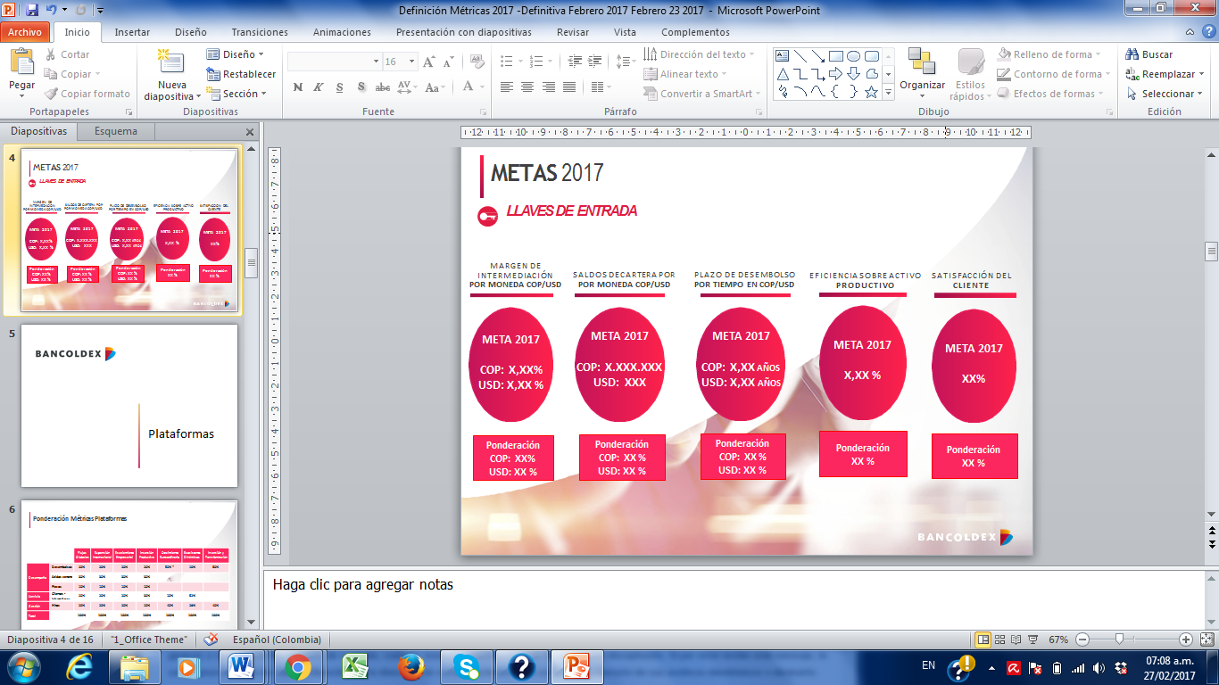

* **Fuentes de Información:** Delfos[1].
* **Información no Estructurada:** la fuente de información del indicador “Satisfacción del Cliente” es el resultado de una encuesta, siendo esta una información no estructurada, que no se encuentra en algún Sistema de Información del Banco y que se requiere cargar/registrar el dato.

## INDICADORES FRONT

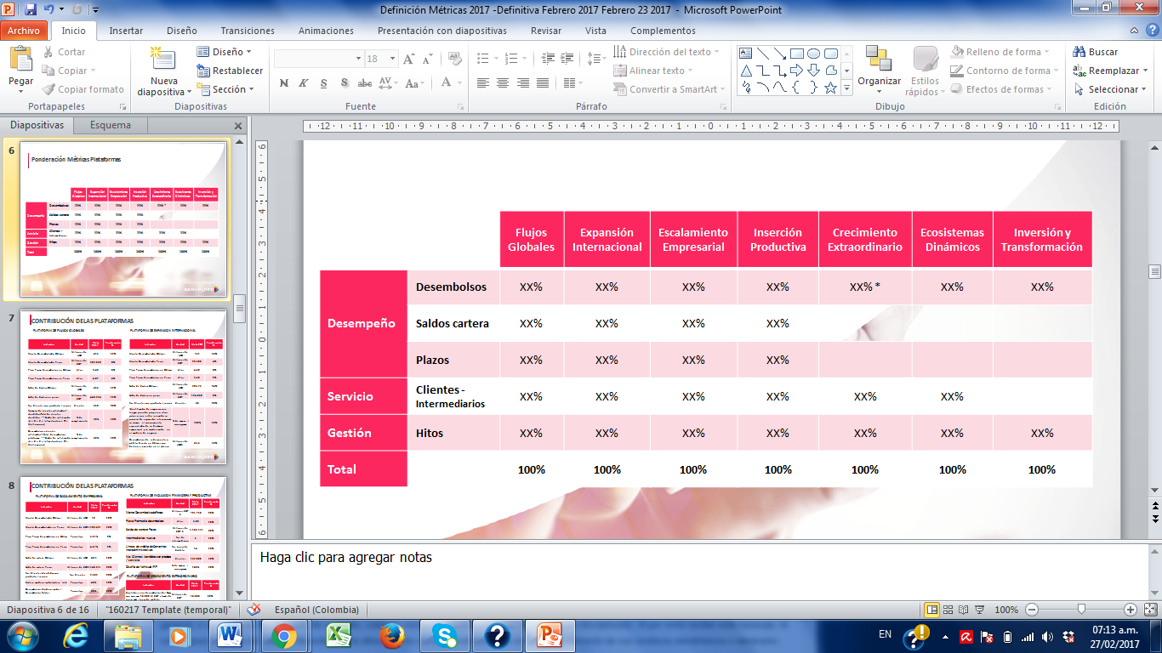

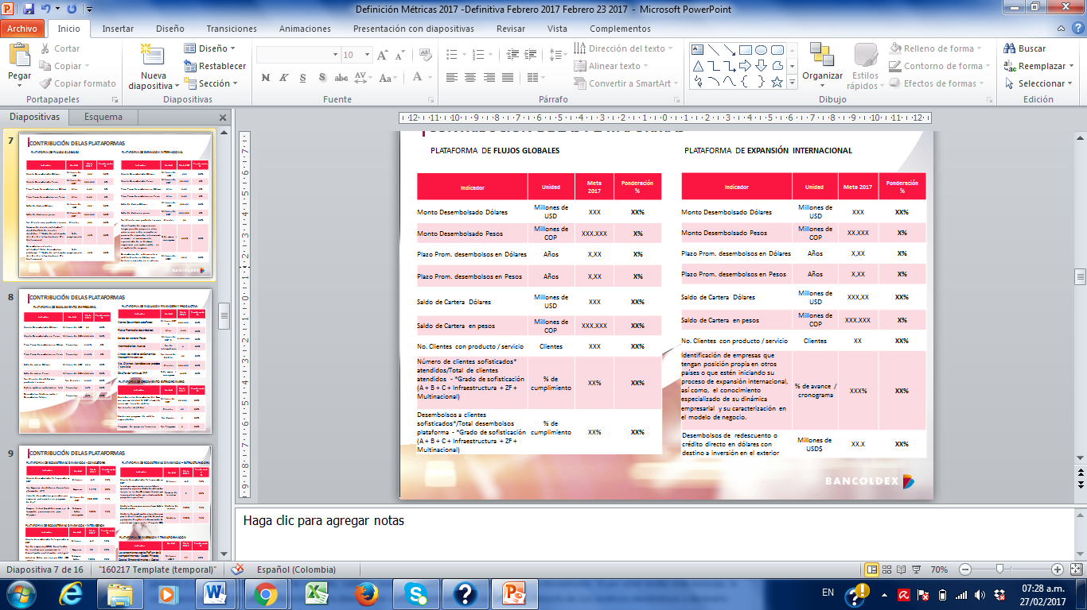

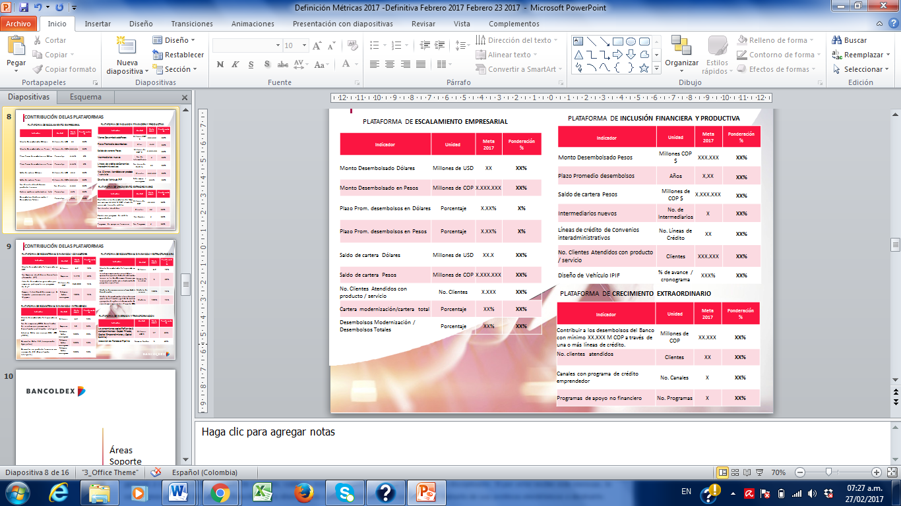

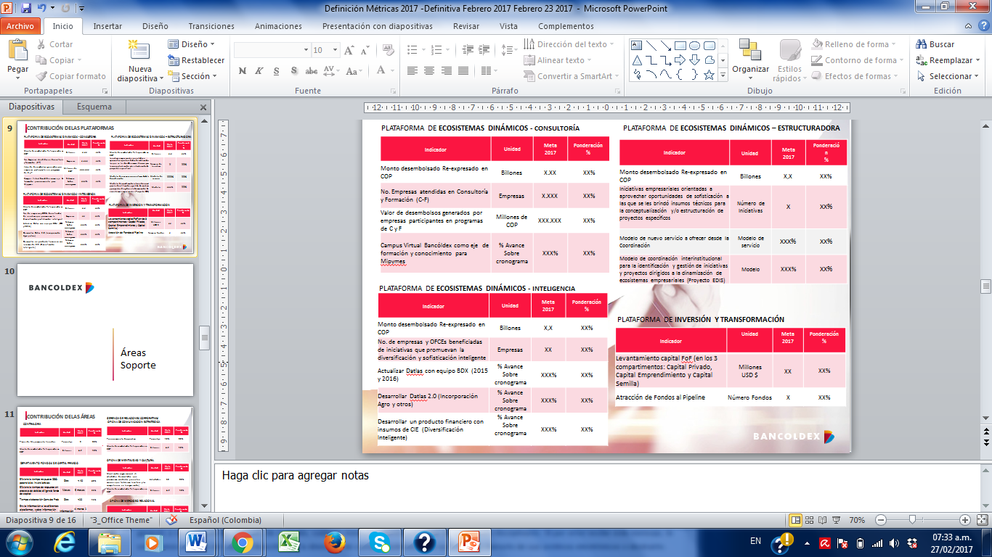

* **Fuentes de Información:** Delfos, Banca Electrónica, Sistema de Gestión Bancoldex (este será reemplazado por el CRM) – SGB, CRM y T24 (Core Bancario).
* **La Información no Estructurada corresponde a la siguiente información que se requiere capturar:** 
  + El concepto de sofisticación y su marcación, el cual varía en el tiempo y es dinámico.
  + Porcentaje de avance de los cronogramas.
  + Metas.
  + Ponderaciones de los indicadores.
  + Unidad.
  + No. Empresas atendidas en Consultoría con servicios no financieros y Formación.
  + Iniciativas empresariales orientadas a aprovechar oportunidades de sofisticación a las que se les brindó insumos técnicos para la conceptualización y/o estructuración de proyectos específicos.

## INFORMACIÓN DEL MIDDLE Y BACK OFFICE:

Existe información registrada en diferentes aplicativos sobre los productos y servicios financieros y los servicios contratados para desarrollar la actividad comercial y administrativa del banco. Se requiere extracción de información histórica y vigente, por cliente y por producto o servicio prestado o recibido, de los diferentes aplicativos en los que se soporta la operación de Bancóldex, para comprender al cliente fijando variables por productos utilizados, plazos, líneas, servicios, antigüedad, tasas, prepagos, frecuencia de uso, costos, entre otros aspectos.

**1. Capa Semántica Cliente:** corresponde a suministrar la siguiente información, “Capa semántica Cliente”, a los usuarios de tal manera que se les pueda facilitar la definición de tácticas comerciales a partir del descubrimiento y comprensión del cliente a partir del análisis de su información. Para lo cual, se propone proporcionar la siguiente información al usuario del SGIG:

* + Producto (tanto del activo como del pasivo)
  + Cliente Final / Beneficiarios
  + Plataforma
  + Plazos
  + Líneas
  + Tasas
  + Prepagos
  + Frecuencia de uso
  + Valor desembolsado
  + Nombre del Intermediario Financiero
  + EOCM (Entidad orientada al crédito microempresarial)
  + Departamento (en el que se encuentra ubicado el cliente)
  + Ciudad (en la que se encuentra ubicado el cliente)
  + Tamaño de la empresa (según activos)
  + Destino
  + Actividad económica
  + Convenio
  + Sector Económico
  + Macro Sector
  + Saldo de Cartera
  + Moneda
  + Provisión
  + Mora
  + Pagos
  + Línea de crédito
  + Ventas
  + Activos
  + Exportaciones
  + Importaciones
  + Tipo de exportación (tradicional, no tradicional, minero o no minero energético)
* **Fuentes de Información:** Banca Electrónica, T24, Modulo Calificación y Provisión (C y P) Sistema de Gestión Bancario – SGB/CRM y Delfos.

**2. Capa “Cartera del Banco (activo) en Moneda Local y Moneda Extranjera”:** Esta información debe dar respuesta a la composición de la cartera del banco con el ánimo de poder tener un mapeo de la cartera que contenga la siguiente información:

* Identificación
* Nombre del cliente
* Tipo de cartera
* Segmento (nombre de la plataforma)
* Moneda
* Valor Inicial del desembolso
* Saldo actual del desembolso
* Días al vencimiento
* Tasa Pactada (Indicador + spread)
* Modalidad de pago de intereses
* Ingreso generado por intereses
* **Fuente de la información:** T24

**3. Capa “Fondeo del Banco (Pasivo) en Moneda local y Moneda Extranjera”:** Esta información debe dar respuesta a la composición del fondeo del banco con el ánimo de poder tener un mapeo que contenga la siguiente información:

* Tipo de instrumento (CDT, BONO, Capital de Trabajo, cuenta de ahorros, etc.)
* Tipo de moneda (Peso, Dólar, Euro,…)
* Nombre del prestamista  (Para el caso de Moneda Extranjera)
* Valor Inicial
* Valor actual
* Días al vencimiento
* Tasa Pactada (Indicador + spread)
* Modalidad de pago de intereses
* Gasto generado por intereses
* **Fuente de la información**: T24

**Nota:** Sin embargo, el detalle de la información anterior (1. Capa semántica de cliente, 2. Capa “Cartera del Banco (activo) en Moneda Local y Moneda Extranjera”, 3. Capa “Fondeo del Banco (Pasivo) en Moneda local y Moneda Extranjera) respecto a fuentes de información, sus fórmulas, y campos respectivos se dará en el levantamiento de información que realice el proveedor. Partirá de un levantamiento de información preliminar que tiene Bancóldex.

**4. Visualización de información de CLIENTES:**

**a. Automatización de salidas de información mensual para clientes:** en este aspecto se requiere que a través de la solución de BI, se emitan reportes que permitan ver la evolución mensual de saldos y desembolsos a través de tablas y gráficos dinámicos.

**Salidas de desembolsos y saldos:**

1. **Informe de saldos y desembolsos por** plataforma, número de clientes, empresas, operaciones, ticket promedio y participación, en pesos, dólares y re expresado. Una tabla por cada tipo de moneda:

**Nota: la información debe permitir visualizar los datos acumulados de desembolsos y a fecha de corte, la información de los saldos.**



**2) Desembolsos y saldos mes a mes por** plataforma, en pesos, dólares y re expresado. Una tabla por cada tipo de moneda:



**Nota: la información debe permitir visualizar los datos mes a mes de los desembolsos y a fecha de corte del mes de cierre, la información de saldos.**

**3) Análisis por Plataforma:**



* **Fuentes de Información:** Delfos.
* **Información no estructurada: no se requiere.**

**Nota:** *la herramienta debe estar en la capacidad de generar n cantidad de reportes adicionales a los aquí mencionados, según las necesidades que en construcción, el Banco requiera y las necesidades futuras que puedan presentarse.*

# CARACTERÍSTICAS DE LA SOLUCION

La solución requerida debe tener dos componentes: i) Diseño y estructuración de bodega de datos y ii) herramienta de inteligencia de negocios. NO se aceptaran propuestas que ofrezcan únicamente una de las dos soluciones requeridas.

## DISEÑO Y ESTRUCTURACIÓN DE LA BODEGA DE DATOS

El proponente deberá describir en su propuesta la metodología de desarrollo de la bodega de datos, especificando los procesos que se necesitarán en el proyecto para cumplir con éste requerimiento, considerando que tendría un cargue inicial con información histórica del Banco.

## CARACTERISTICAS DE LA HERRAMIENTA DE BI

Las funcionalidades mínimas de la herramienta de inteligencia de negocios requeridas se relacionan a continuación. Cada una debe ser detallada y explicada en la propuesta mostrando en cada caso explicación y ejemplo gráfico para poder ser evaluada.

### AMIGABILIDAD

La herramienta debe caracterizarse por ser amigable para el usuario, de fácil uso así como tener un look and feel memorable.

### HERRAMIENTA DE GEORREFERENCIACIÓN

La herramienta de georreferenciación debe estar en capacidad de permitir visualizar indicadores e información de entorno interno y externo a través de gráficas, mapas (georeferenciación), de fácil construcción por el usuario.

### COMPATIBILIDAD CON DISPOSITIVOS MÓVILES

La herramienta debe permitir consultar los reportes, indicadores e información a través de dispositivos móviles, y también permitir el resto de funcionalidad de la herramienta a través de estos dispositivos. Debe ser compatible con MAC/IOS.

### REPORTES INTERACTIVOS

La herramienta debe permitir la publicación de reportes interactivos. Esto quiere decir que el usuario tenga la posibilidad de modificar la visualización de los reportes, hacer filtros, ordenamientos, adicionar variables, hacer zoom, drill down, entre otros.

### CREACIÓN DE NUEVAS VARIABLES

La herramienta debe permitir la creación de nuevas variables en las áreas de trabajo. Estas variables pueden resultar de nuevas fuentes que no se tengan en la bodega de datos o creadas a partir de operaciones aritméticas con las variables que se tienen en la bodega de datos.

### CREACIÓN Y VISUALIZACION DE METAS Y CONTROLES

La herramienta debe estar en capacidad de crear reportes y dashboards y generar los indicadores e información definida en este documento.

### PARAMETRIZACIÓN DE ALERTAS

La herramienta debe permitir generar alarmas automáticas y parametrizables a los usuarios, respecto a cumplimiento de indicadores así como la parametrización de envío de alertas vía correo electrónico.

### CREAR Y COMPARTIR REPORTES

La herramienta debe permitir la creación de nuevos reportes a los usuarios. En el desarrollo del proyecto la empresa que se contrate debe desarrollar mínimo lo establecido en el numeral 5 de este documento y capacitar a los funcionarios de Bancóldex para que estos puedan desarrollar los reportes y tableros adicionales que requieran.

La solución ofrecida debe permitir la creación de reportes/tableros por parte de los usuarios finales de manera fácil y flexible, considerando que la información es dinámica y evoluciona, y que no se requiera de programación o dependencia del área de TI.

El usuario que desee compartir sus reportes debe tener la posibilidad de definir niveles de solo lectura o lectura y escritura.

### APOYO EN LA COMPRENSIÓN DE INFORMACIÓN

Esta característica hace alusión a permitir registrar y visualizar el significado de la información generada de manera fácil (puede ser a través de la visualización de un glosario de apoyo o resumen de la hoja de vida de un indicador).

### GENERAR ANALÍTICA AVANZADA

Esto hace referencia a la generación de proyecciones, predicciones y tendencias.

### INTEGRACION CON OFFICE

La herramienta debe permitir la integración con la plataforma de Microsoft Office para el análisis y exportación de información, creación de presentaciones, etc. También se debe permitir la exportación a formatos PDF.

### CONEXIÓN NUEVAS FUENTES

La herramienta debe permitir conexión con múltiples fuentes de datos internas y externas de diversos tipos: ORACLE, SQL Server y Access y, conexiones a archivos en formato Excel y de texto, entre otras.

Con lo cual la herramienta debe permitir el cargue de información no estructurada como: metas, ponderaciones de los indicadores, unidad, No. Empresas atendidas en Consultoría y Formación, Iniciativas empresariales orientadas a aprovechar oportunidades de sofisticación a las que se les brindó insumos técnicos para la conceptualización y/o estructuración de proyectos específicos.

### COMPATIBILIDAD CON DIFERENTES SISTEMAS OPERATIVOS

Tener compatibilidad con diferentes sistemas operativos, considerando que el motor de Base de Datos sobre el cual se va a basar el Sistema de Gestión de Información Gerencial es ORACLE.

### DISPONIBILIDAD

La disponibilidad de la solución BI debe poder sincronizarse con la disponibilidad de otros sistemas de información y aplicaciones del Banco que lo requieran. Es importante considerar que se espera una disponibilidad alta de la herramienta.

### ENVÍO DE INFORMACIÓN VÍA CORREO ELECTRÓNICO

La herramienta debe permitir compartir los reportes que han sido creados y guardados a uno o varios usuarios vía correo electrónico.

### DE SEGURIDAD Y PRIVACIDAD DE LA INFORMACIÓN

La solución de Bi debe cumplir con:

1. El sistema debe contar con un módulo de administración de usuarios y control de acceso sincronizado con el directorio activo de Windows y con Single Sign On SSO para usuarios internos y externos.
2. El control de acceso debe funcionar en el esquema de roles y responsabilidades.
3. La solución debe contar con un mecanismo de autenticación para el control de acceso desde los equipos.
4. El sistema debe contar con facilidades implementadas para el control por parte de los administradores de acceso, tales como consultas y listados para circularizar opciones y privilegios.
5. El sistema debe contar con un histórico de quienes han tenido acceso al sistema junto con sus atributos, inclusive después de la desvinculación para el caso de funcionarios.
6. El sistema debe permitir la segmentación de información de clientes, usuarios y personas naturales si existieran, estas últimas para efecto de las protecciones a que se refiere la Ley de Protección de Datos Personales.
7. Los terceros que intervengan en el tratamiento de los datos, si existieran, se deben responsabilizar por obtener y mantener con doble custodia las autorizaciones de los titulares.
8. La solución también requiere permitir segmentar la información de Clientes sujeta a Reserva Bancaria, en aras de tratarla como información confidencial (Ley Ley 1266 de 2008 Habeas Data).
9. Cumplir con los siguientes criterios de Seguridad:
   1. **Confidencialidad:** El acceso debe funcionar únicamente para los funcionarios autorizados y debe facilitar el control de las actividades que realizan dichos usuarios.
   2. **Integridad:** La modificación de la información debe ser controlada con exclusión de personas y contenidos autorizados. Para la preservación y monitoreo de la integridad de informes y analítica de la información, la solución debería estar acompañada de una herramienta que permita conocer las aplicaciones y otros sistemas que utilicen la información del BI.
   3. **Disponibilidad:** El sistema debe permanecer accesible todo el tiempo y los procesos de recuperación de la información no admitir pérdidas.
10. Cumplir con los siguientes criterios de Calidad de la Información:
    1. **Efectividad:** La información debe ser pertinente y su entrega oportuna, correcta y consistente.
    2. **Eficiencia:** El procesamiento y suministro de información debe hacerse utilizando de la mejor manera posible los recursos.
    3. **Confiabilidad:** La información debe ser completa, exacta y no admitir confusiones.
11. La solución debe permitir el bloqueo de opciones que no sean necesarias para el Banco. De igual forma deberían poderse activar cuando así se requiera.
12. Implementar mecanismos de cifrado fuerte para el envío y recepción de información confidencial.
13. Preferiblemente el sistema debe permitir la clasificación de información para hacer posible la activación de medidas de seguridad como por ejemplo el cifrado de la misma y otros a que se refiere la tabla de clasificación de la información.
14. Llevar un registro de las consultas realizadas por los funcionarios de la entidad sobre la información confidencial de los clientes, que contenga al menos lo siguiente: identificación del funcionario que realizó la consulta, canal utilizado, identificación del equipo, fecha y hora. En desarrollo de lo anterior, se deberán establecer mecanismos que restrinjan el acceso a dicha información, para que solo pueda ser usada por el personal que lo requiera en función de su trabajo LOGS. El sistema debe generar logs a que se refiere la norma, los cuales deben ser de fácil lectura. Este requerimiento preferiblemente debe tener alcance a los cambios que se hagan en los registros de información y la dirección IP del responsable del cambio. Preferiblemente el log debe contener la información antes y después del cambio.
15. En caso que la solución de BI pueda ser accedida de manera remota por los funcionarios que autorice el Banco usando el canal de Internet y móviles, se debería solicitar al proveedor el cumplimiento de los siguientes numerales a que se refiere la norma , en aquello que les aplique para esos canales:

* **Numeral 3.1.4 C.E. 042 de 2012**

El sistema preferiblemente debe permitir marcar la información sensible para facilitar el manejo seguro de la misma de acuerdo con definiciones del SGSI del Banco.

* **Numeral 4.9.1 C.E. 042 de 2012:**

Implementar los algoritmos y protocolos necesarios para brindar una comunicación segura.

* **Numeral 4.9.2. C.E. 042 de 2012:**

Realizar como mínimo dos veces al año una prueba de vulnerabilidad y penetración a los equipos, dispositivos y medios de comunicación usados en la realización de operaciones monetarias por este canal. Sin embargo, cuando se realicen cambios en la plataforma que afecten la seguridad del canal, deberá realizarse una prueba adicional.

* **Numeral 4.9.3 C.E. 042 de 2012**

Promover y poner a disposición mecanismos que reduzcan la posibilidad de que la información pueda ser capturada por personal no autorizado.

* **Numeral 4.9.4 C.E. 042 de 2012**

Establecer el tiempo máximo de inactividad, después del cual se deberá dar por cancelada la sesión, exigiendo una nueva conexión.

* **Numeral 4.9.5 C.E. 042 de 2012**

Informar al funcionario al inicio de cada sesión, la fecha y hora del último acceso al cliente.

* **Numeral 4.9.6 C.E. 042 de 2012**

Implementar mecanismos que permitan a la entidad financiera verificar constantemente que no sean modificados los enlaces (links) de su sitio Web, ni suplantados sus certificados digitales, ni modificada indebidamente la resolución de sus DNS.

* **Numeral 4.9.7 C.E. 042 de 2012**

Contar con mecanismos para incrementar la seguridad de los portales, protegiéndolos de ataques de negación de servicio, inyección de código malicioso u objetos maliciosos, que afecten la seguridad de la operación o su conclusión exitosa.

* **Numeral 5 C.E. 042 de 2012**

Mantener tres ambientes independientes: uno para el desarrollo de software, otro para la realización de pruebas, y un tercer ambiente para los sistemas en producción. En todo caso, el desempeño y la seguridad de un ambiente no podrá influir en los demás.

El sistema B.I. debe contar con los ambientes mencionados. La forma en que serán atendidas dependerá de la modalidad de contratación que se seleccione. Nos referimos a Tercerización, In house o mixta.

* **Numeral 5.5 C.E. 042 de 2012**

Contar con interfaces que cumplan con los criterios de seguridad y calidad, de tal manera que los funcionarios y otros servicios puedan hacer uso de ellas de una forma simple e intuitiva.

* **Numeral 5.6 C.E. 042 de 2012**

Mantener documentada y actualizada, al menos, la siguiente información: parámetros de los sistemas donde operan las aplicaciones en producción, incluido el ambiente de comunicaciones; versión de los programas y aplicativos en uso; soportes de las pruebas realizadas a los sistemas de información; y procedimientos de instalación del software.

Preferiblemente el sistema debe contar con consultas que faciliten el cumplimiento de lo descrito en el anterior numeral y especialmente las opciones asignadas a los usuarios y no utilizadas.

1. Las herramientas usadas en el análisis de vulnerabilidades deberán estar homologadas por el CVE (Common Vulnerabilities and Exposures) y actualizadas a la fecha de su utilización.
2. Para la generación de los informes solicitados se deberá tomar como referencia la lista de nombres de vulnerabilidades CVE publicada por la corporación Mitre ([www.mitre.org](http://www.mitre.org)).
3. Describir claramente el esquema de seguridad que maneja la solución o servicio; dando a conocer las características de acceso, roles, perfiles, permisos y auditoría.

# REQUERIMIENTOS TECNICOS

## DEFINICIÓN DE CONCEPTOS Y TÉRMINOS DE LA SOLUCIÓN OFRECIDA

El proponente deberá detallar los conceptos y términos que son particulares de su propuesta, con el fin de tener un mejor entendimiento por parte del Banco para fines de la calificación de la propuesta.

## ARQUITECTURA TECNÓLOGICA

El proponente deberá presentar un diagrama donde se muestre claramente la arquitectura a implementar en el proyecto, considerando aspectos como: hardware, software, comunicaciones, datos y, otros recursos de tecnología. En ésta se deberá hacer una descripción de todos los componentes que se utilizarán en las diferentes capas, así como considerar la arquitectura definida y propuesta a través de la Estrategia de Inteligencia de Negocios que tiene Bancóldex. Esta arquitectura deberá estar basada en herramientas de inteligencia de negocio de última generación.

Debe incluir los requerimientos mínimos y óptimos necesarios para la implementación de la solución y su correspondiente mantenimiento periódico.

## INFORMACIÓN ESPECÍFICA DE LO OFRECIDO

El proponente debe hacer una explicación detallada de todos los módulos que componen la solución de BI a implementar, describiendo todas las funcionalidades que se realizan en cada uno de éstos. Se debe hacer una descripción de que soluciones se utilizarán en los siguientes componentes:

* **Bases de datos:** Describir sobre que motor de base de datos correrá la solución.
* **ETL:** Describir que herramientas utilizará para hacer los procesos de extracción, transformación y cargue. Así como la programación de estos trabajos para que se ejecuten automáticamente.
* **Servidor de aplicaciones:** Descripción de los componentes a nivel de aplicación requeridos para permitir la publicación de información.
* **Acceso Vía Web:** La solución debe contar con una plataforma de acceso Web para la publicación de información.

## SEGURIDAD

### LOGS

La solución debe contemplar un esquema robusto de trazabilidad de operaciones (logs) de consulta, modificación y eliminación de información durante el ciclo completo de la misma, a nivel de usuario. Para lo cual el proponente deberá dar una explicación si la herramienta incorpora un manejo de logs y que tipos de logs se tienen.

### AUTENTICACIÓN

La solución debe manejar un control de acceso por roles y perfiles para delimitar acceso a la información publicada en el sistema. La autenticación se deberá realizar contra el directorio activo del Banco. El proponente deberá describir como es módulo de seguridad de la solución a implementar para el manejo de roles y perfiles y también debe permitir la autenticación contra el directorio activo.

## PLATAFORMA TECNOLÓGICA QUE SOPORTARÁ LA SOLUCIÓN

El proponente deberá hacer una especificación detallada de los requerimientos de software, hardware y comunicaciones que necesita la herramienta para su funcionamiento. Especificar requerimientos mínimos y requerimientos óptimos.

En los puntos detallados dentro de este numeral, el proponente dará respuesta a la plataforma tecnológica que soporta el sistema ofrecido. Particularmente, se debe aclarar el modo de operación general de la aplicación, entre otros: localización y distribución de lo pertinente a la capa de presentación, lógica y de datos, manejo de comunicaciones, modo de procesamiento, interfaces, requerimientos, operación sobre dispositivos móviles y otros.

La propuesta deberá tener especificados cada uno de los elementos y componentes que hacen parte de la solución, los cuales sean prerrequisito para la implementación y funcionamiento de ésta. De no ser explicito, se asume que estas serán presentadas por el proponente como parte integral de su propuesta.

La solución que se proponga, deberá garantizar por los próximos 3 años que las herramientas sobre las que se soporta, estarán vigentes en el mercado con su debido nivel de soporte y de presentarse alguna novedad en este sentido, deberá dejar explícito en la propuesta e indicar el plan de trabajo para la migración a la siguiente versión anunciada por los fabricantes.

### HARDWARE

Se deberán explicar los requerimientos de hardware especificando cantidad de memoria, características del procesador y disco duro a nivel de servidores y computadores donde se realizarán las consultas de información, procesamiento y publicación para una instalación On Premises.

* Características de los servidores de aplicaciones y base de datos
  + Tipo de servidores (Especificar si se pueden trabajar con servidores virtuales).
  + Cantidad de memoria.
  + Características del procesador.
  + Capacidad discos duros.
* Características de los equipos clientes

### SOFTWARE

Se deberán explicar los componentes de software requeridos como sistema operativo del servidor y de los clientes, motor(es) de bases de datos utilizado(s), y demás componentes que necesite la herramienta de BI para su funcionamiento para una instalación On Premises.

* Servidor de aplicaciones (sistema operativo, servidores web, etc.).
* Servidor de bases de datos (motor y versiones).
* Software adicional que requiera la solución para funcionar correctamente.

### COMUNICACIONES

Velocidad de la conexión de red que necesitan los clientes para conectarse al servidor al momento de realizar consultas de la información, generación de reportes, y demás funcionalidades que realice la solución de BI.

### ALMACENAMIENTO

Explicar la cantidad estimada de espacio en promedio que puede ocupar la solución de BI una vez instalada y como se puede estimar su crecimiento a través de los años.

## SOFTWARE COMO SERVICIO

El proponente deberá especificar si la solución a implementar puede ser tomada en la modalidad de software como servicio donde el Banco hará un pago mensual por el software utilizado y la infraestructura física donde correrá la solución. Para una solución como servicio el proveedor deberá explicar y cumplir las siguientes características:

### SOFTWARE

* Servidor web (sistema operativo, servidores aplicaciones, etc.).
* Servidor de bases de datos (motor y versiones).
* Tipos de navegadores que soporta.
* Cumplimiento de la ley 1581 de protección de datos.

### HARDWARE

* Tipo de servidores
* Asignación de servidores.
* Cantidad de memoria.
* Características del procesador.
* Tarjetas de Red.
* Enrutadores.
* Características de disponibilidad y escalabilidad.

### COMUNICACIONES

* Características de disponibilidad y escalabilidad.
* Velocidad del canal de comunicaciones.
* Medición y registro de parámetros del uso del ancho de banda.
* Evaluación y administración del reuso.
* Capacidad de ancho de banda para una concurrencia de 45 usuarios en promedio con una escalabilidad a 80 usuarios.
* Infraestructura física.
* Sistema de administración de redes.
* Soporte a nivel del datacenter 7x24x365
* Disponibilidad del servicio (Uptime requerido 99.9995%)
* Especificación del canal, tipo de seguridad

### SEGURIDAD

* Esquema de seguridad física y lógica del datacenter.
  + Servidores aplicaciones.
  + Servidores bases de datos.
* Políticas de seguridad a nivel de accesos.
* Gestión y seguridad de los servicios a prestar, necesarios para el correcto funcionamiento de la plataforma de TI.
* Certificación de cumplimiento de políticas de confidencialidad, disponibilidad e integridad de la información.
* Servicios de administración de seguridad (SSL, encripción de datos, herramienta de gestión y monitoreo para la detección temprana de intrusos, firewall, entre otros).
* Certificado Digital para acceso WEB.
* Análisis de vulnerabilidades.
* Esquema de control de acceso por roles y responsabilidades con autenticación contra el directorio activo del Banco. En este caso el proveedor deberá especificar el esquema lógico y físico de los elementos necesarios para garantizar una adecuada y segura conexión entre la nube y el directorio activo que se encuentra en sitio.
* Cumplimiento circular 042 de 2012.

Adicionalmente, el proponente debe presentar la arquitectura completa mediante un esquema gráfico.

# LICENCIAMIENTO

El proponente deberá describir detalladamente el esquema de licenciamiento de la herramienta (suscripción o compra), las licencias mínimas que se deben adquirir para operar la herramienta de BI, detallando los costos de cada una de éstas licencias (por unidad y rango).

Especificar claramente si se pueden comprar o arrendar paquetes de licencias o únicamente licencias nombradas, explicar si se requieren un licenciamiento por módulos o con una licencia se pueden utilizar todos los módulos que componen la herramienta de BI.

Bancoldex requiere contar como mínimo con un usuario administrador el cual se encargará de crear, modificar la información existente, adicionar nuevas fuentes de información y realizar la administración del sistema. Adicionalmente, se requiere contar con 45 licencias de usuario final, los cuales podrán consultar los reportes ya creados, crear nuevos reportes con la información de la base de datos.

Si la solución requiere de un licenciamiento adicional para realizar la consulta a través de dispositivos móviles se requiere que mínimo 10 usuarios puedan utilizar éste medio para la consulta de la información.

Se requiere considerar que a futuro se permita la extensión de licencias para el grupo.

# GARANTÍA

El proponente deberá entregar una garantía sobre la solución implementada por un período mínimo de 6 meses, contados a partir de la fecha de la firma del acta de entrega a satisfacción del producto. Esta garantía cubre defectos en el software instalado en el Banco y defectos en las personalizaciones realizadas por el proveedor.

# CAPACITACIÓN QUE BRINDARÁ A LA SOLUCIÓN OFRECIDA

El proponente deberá presentar las condiciones bajo las cuales brindará la capacitación respectiva en todos los componentes de su propuesta: Tipo de capacitación (técnica, administración y usuario), contenido de cada curso; duración, intensidad horaria, grupo objetivo del curso, requisitos de grupo, recursos necesarios u otras condiciones necesarias.

# VALOR AGREGADO QUE APORTARÁ A LA SOLUCIÓN OFRECIDA

Si el proponente lo considera, puede especificar el valor agregado que usará como complemento a la propuesta.

# SOPORTE DEL SERVICIO A LA SOLUCION OFRECIDA

### MANTENIMIENTO A LA SOLUCIÓN OFRECIDA

Adjuntar por separado la propuesta de mantenimiento y soporte. Se pide detallar el esquema de atención, los costos y los acuerdos de servicio que el proponente tenga establecido con sus clientes. En esta propuesta se deberán especificar como mínimo los siguientes puntos:

* Esquema de las diferentes líneas de soporte (teléfono, mail, online, presencial, entre otros).
* Acuerdos de servicio (SLA).
* Acuerdos de Operación (OLA).
* Horario de soporte sobre la funcionalidad.

Adicionalmente, se requiere que el proponente adjunte para atención de controles de cambio que no estén cubiertos por el contrato, el valor por hora, día y mes y la metodología que se tenga para su gestión.

Esquema definido para nuevos requerimientos, costos relacionados con los diferentes tipos adicionales de contratación: capacitación, consultoría, desarrollo, así como de la disponibilidad para contar con dichos servicios.

### SOPORTE TÉCNICO A LOS COMPONENTES EXPUESTOS EN LA SOLUCIÓN OFRECIDA

El proponente debe describir cómo va a prestar el soporte técnico para los componentes que presente en su propuesta (hardware, software de base, aplicaciones, servicios). Este soporte debe estar disponible en cualquier momento y a cargo de profesionales capacitados. El tiempo máximo de atención de la solicitud no deberá exceder de 4 horas y su solución dependiendo la gravedad no deberá exceder de 72 horas.

1. Delfos es la base de datos que soporta las consultas que se realizan para obtener información gerencial.